Учительская трудовая династия Барановых

Старейшина династии Барановых – Баранов Никанор Романович. Никанор Романович родился в 1918 году с. Тергень Шахтаминского района (Шелопугинский район).
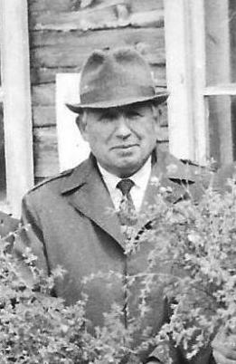
После окончания Сретенского педучилища Никанор Романович был направлен на работу в Амурскую область. Свою педагогическую деятельность Никанор Романович начал в 1939 году и полтора года проработал учителем Тымерсольской начальной школы Амурской области. Затем был призван на войну. Вернулся Никанор Романович с войны с наградами и с молодой женой Анастасией, которая всю войну прошла с ним рука об руку, спасая раненых солдат. После войны Никанор Романович в
1948 году начал работать в своем родном селе Тергень учителем начальной школы.
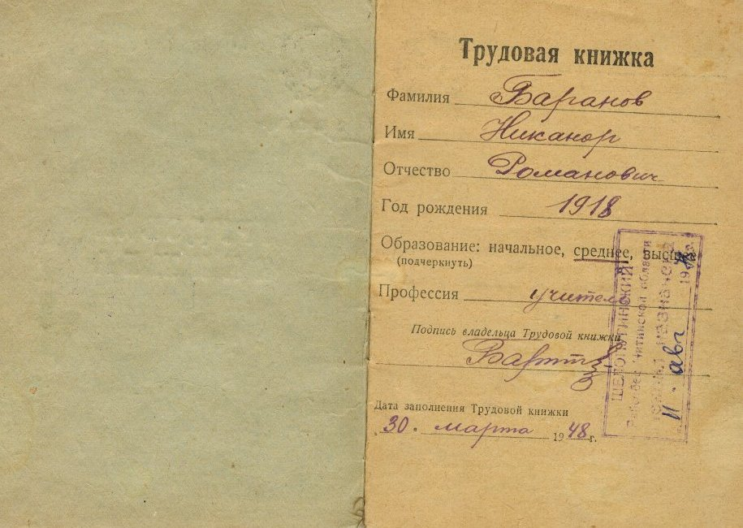
Затем по направлению Коммунистичекой партии в 1950 году был направлен в село Шивия Шахтаминского района, где работал директором Шивиинской восьмилетней школы.
В 1956 году семья Барановых переехала на постоянное место жительства в село Шелопугино, где Никанор Романович проработал 34 года в аппарате Шелопугинского РайОНО, из них 9 лет заведующим РайОНО. Общий педагогический стаж Никанора Романовича 41 год. Сыновья Никанора Романовича пошли по стопам отца. Старший сын Владимир Никанорович 1947 года рождения
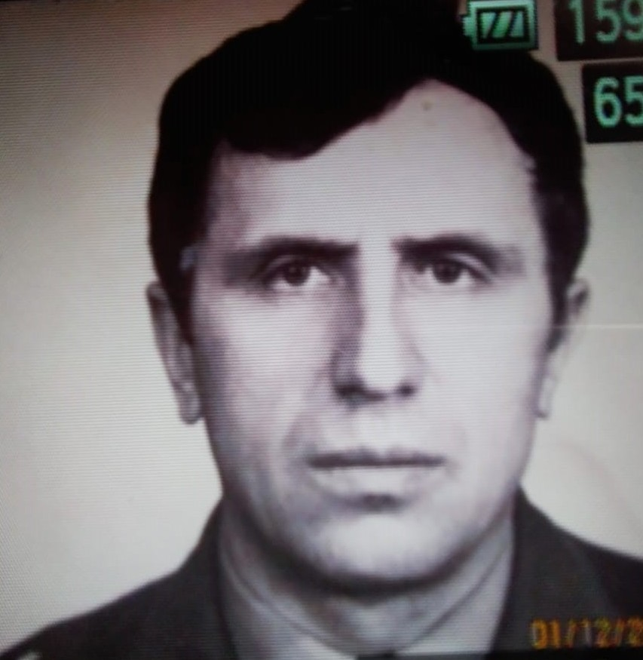
окончил Читинский педагогический институт в 1977 году, мастер спорта по биатлону, всю свою жизнь проработал тренером в спортивных школах Читинской области. Его педагогический стаж составил 30 лет. Дочка Владимира Никаноровича Наталья Владимировна 1971 года рождения
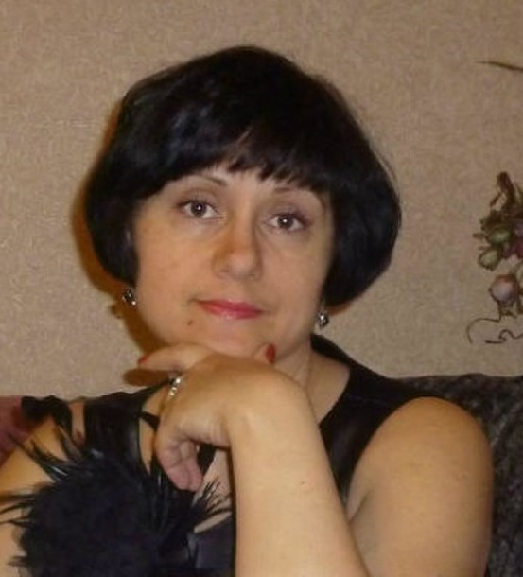
окончила Читинский педагогический институт в 1998 году, работает заведующей детским садом в г. Чита. Стаж ее педагогической работы 21 год. Младшая дочка Владимира Никаноровича, Татьяна Владимировна 1974 года рождения,
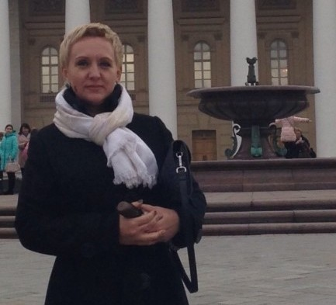
также как и старшая сестра окончила Читинский пединститут в 1997 года, работала педагогом - психологом в детском доме № 2 г. Чита, после расформирования детского дома, уехала в г. Москва и продолжает работать психологом в МВД. Педагогический стаж составил 16 лет.
Сын Никанора Романовича Баранов Сергей Никанорович 1949 года рождения,
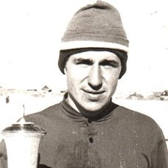
свою педагогическую деятельность начал с 1971 года, не имея специального образования. Работая учителем физической культуры в Шелопугинской средней школе, одновременно учился в Читинском педагогическом институте на заочном отделении, который успешно окончил в 1977 году. Работает по настоящее время учителем физической культуры, его педагогический стаж 42 года. Имеет спортивные разряды по разным видам спорта, мастер спорта по спортивному ориентированию и мастер спорта по лыжам. Жена Сергея Никаноровича Баранова Александра Ивановна учитель технологии, ее стаж педагога 28 лет.
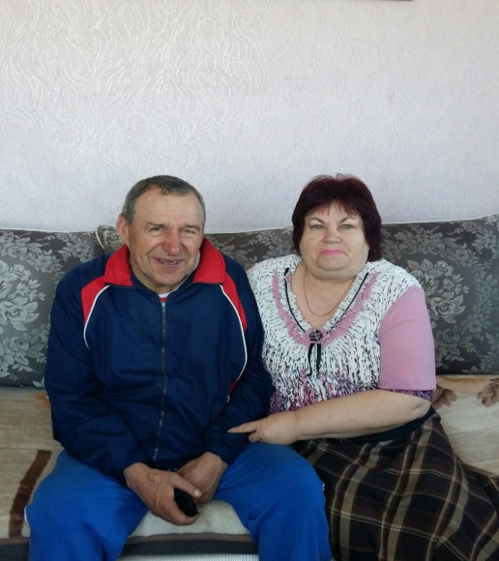Супруги Барановы
Дочь Ольга Сергеевна 1972 года рождения
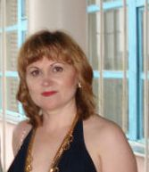
окончила в 1993 году Педагогический институт им. Н.Г. Чернышевского, работает в школе № 19 г. Чита, учитель русского языка и литературы. Педагогический стаж ее составляет 18 лет.
Сын Роман Сергеевич 1977 года рождения (фото нет),
как и отец окончил Читинский пединститут в 2005 году, факультет физической культуры, работал учителем физической культуры в школе № 46 г. Читы. В данное время работает тренером в Спортивной школе г. Читы. Педстаж его 12 лет. Мастер спорта по биатлону.
Правнук Никанора Романовича - Баранов Антон Вячеславович 1994 года рождения,
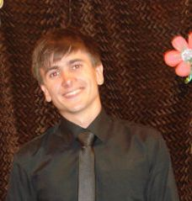
в 2018 году окончил Забайкальский Государственный университет факультет физической культуры. Работает физруком в школе № 19. Общий педагогический стаж трудовой династии Барановых составляет - 208 лет.

